《java基础课程》教案

第3章 条件语句

1. 回顾上一章: [5分钟] 3

2. 课程知识点讲解： 3

2.1. 条件语句的概念：[5分钟] 3

2.2. if 语句：[60分钟] 4

2.3. if-else 语句：[45分钟] 5

2.4. 多重选择-else-if 语句：[50分钟] 6

2.5. 嵌套if 语句：[50分钟] 8

3. 本章总结 [5分钟] 11

4. 测试题 [20分钟] 11

5. 作业： 11

6. 扩展部分： 12

7. 学员问题汇总： 12

授课教师:

课时：240分钟

本章主要目标

1. 掌握if 语句的使用

2. 掌握if-else 语句的使用

3. 掌握多重if语句

4. 掌握嵌套if语句

本章重点

If if-else 语句的语法和使用

本章难点

多重if选择结构

嵌套if选择结构

本章授课注意事项

1、本章采用由浅入深，逐层深入的的授课思路，教学过程中注意控制进度，避免出现前一阶段没有跟上，后一阶段只能放弃学习的情况

2、本章知识点讲解中主要使用“断点跟踪”教学技巧，帮助学员理解程序执行流程

# 回顾上一章: [5分钟]



输出结果是什么？

int num1 = 19;

int num2 = 89;

int temp;

temp = num1;

num1 = num2;

num2 = temp;

System.out.println(num1+", "+num2);

# 课程知识点讲解：

## 条件语句的概念：[5分钟]

知识点引入（生活案例引入知识点）



**案例描述:**

1、生活范例名称：征婚启事

一位３０多岁的事业成功，但没时间找对象的女士

择偶条件:

性别：男 年龄：ＸＸ

所在地：ＸＸＸＸＸＸ

产生的结果：和符合上述条件的男士结婚

2、生活范例名称：超市打折活动

超市双11促销活动

优惠条件:

会员：是 购物总价：100以上

产生的结果：购物总价打8折



什么是条件语句？

答：条件就是一种限制或标准，它是筛选出满足标准的数据的一种手段。

## if 语句：[60分钟]

语法格式：

|  |  |
| --- | --- |
| **if ( 条件表达式 ) {**  **//代码块**  **}** |  |

通过判断表达式的结果来执行相应的操作．If语句的表达式的后面是一组或一条语句．

当表达式的值为true时执行｛｝内的语句,否则不执行

**（使用“断点跟踪”教学技巧讲解）**

**案例描述:**

如果张浩的Java考试成绩大于98分，张浩就能获得一个MP4作为奖励

如果 张浩的Java考试成绩> 90 那么

获得一个MP4作为奖励；

**案例代码**： （**注意颜色的对应关系**）

Scanner input = new Scanner(System.in);

//提示输入Java成绩

System.out.print("输入张浩的Java成绩: ");

//从控制台获取张浩的Java成绩

int score = input.nextInt();

//判断是否大于90分

if ( score > 90 ) {

System.out.println("老师说:不错，奖励一个MP4！");

}



**案例描述:**

张浩的Java成绩大于98分，而且音乐成绩大于80分，老师会奖励他；或者Java成绩等于100分，音乐成绩大于70分，老师也会奖励他

**案例代码**：

if ( ( score1 >98&& score2 > 80 ) || ( score1 == 100 && score2 > 70 ) ){

System.out.println("老师说:不错，奖励一个MP4！");

}



当输入的条件是：９时会产生什么样的显示结果

if (num>10) if (num>10)

{

System.out.println(“hello world”); System.out.println (“hello world”);

System.out.println (“hello world”); System.out.println (“hello world”);

}

** （使用“断点跟踪”教学技巧讲解）**

代码块只1条语句可不写{ }，2条以上语句必须使用{ }，但一般要求就算1条语句也使用{ }



1. 如果体温大于38度，就该去医院了

2. 如果体温大于38度，且已经是晚上1点以后，可以先进行物理降温

参考代码：略

## if-else 语句：[45分钟]

语法格式:

|  |  |
| --- | --- |
| **if (条件表达式) {**  **代码块1**  **}else{**  **代码块２**  **}** |  |

计算表达式，若条件表达式值为true那么执行代码块１否则执行代码块２。if-else 用于执行在两个操作之间的选择

** （使用“断点跟踪”教学技巧讲解）**

**案例描述:**

如果张浩Java考试成绩大于98分，老师就奖励他一个MP4，否则老师就罚他进行编码

如果 张浩Java考试成绩大于98分 那么

老师就奖励他一个MP4

否则

老师就罚他进行编码

**案例代码**：（**注意颜色的对应关系**）

if (score > 98) {

System.out.println("老师说:不错，奖励一个MP4！");

} else {

System.out.println("老师说:惩罚进行编码！");

}



1.如果今天是晴天，就出去玩，否则就在家看电影

2.如果体彩中了500万，我买车、资助希望工程、去欧洲旅，如果没中，我买下一期体彩，继续烧高香

参考代码：略

## 多重选择-else-if 语句：[50分钟]

语法格式:

|  |  |
| --- | --- |
| **if (条件表达式1) {**  **代码块1**  **}else if (条件表达式2){**  **代码块2**  **}else if (条件表达式3){**  **代码块3**  **。。。。。。。。。。。。。。。。。。**  **}else{**  **代码块N**  **}** |  |

可举例用大孔眼，中孔眼，小孔眼的筛子筛选水果。

 **（使用“断点跟踪”教学技巧讲解）**

**案例描述:**

对学员的结业考试成绩评测

成绩>=80 ：良好

成绩>=60 ：中等

成绩<60 ：差



**案例代码**：

if (score >= 80 ) {

System.out.println("良好");

} else if (score >= 60 ) {

System.out.println("中等");

} else {

System.out.println("差");

}

**案例说明**：

多重选择就象生活中的层层筛选。先按第1个条件把符合条件的筛走，再从剩下的里面把符合第2个条件的筛走，再从剩下的里面按第3个条件选择……



1.从键盘输入小明的期末成绩。

当成绩为100分时，奖励一辆BMW；

当成绩为[80-99]时，奖励一个台iphone8s；

当成绩为[60-80]时，奖励一本参考书；

其它时，什么奖励也没有。

参考代码：

Scanner scan =new Scanner(System.in);

int score = scan.nextInt();

if (score == 100) {

System.out.println("奖励一台BMW");

}else if (score >= 80 ) {

System.out.println("奖励一台iPhone8s");

}else if (score >= 60 ) {

System.out.println("奖励一本参考书");

}else {

System.out.println("什么奖励也没有");

}

2.我想买车，买什么车决定于我在银行有多少存款

如果我的存款超过500万，我就买凯迪拉克

否则，如果我的存款超过100万，我就买帕萨特

否则， 如果我的存款超过50万，我就买依兰特

否则， 如果我的存款超过10万，我就买奥托

否则， 如果我的存款10万以下 ，我买捷安特

参考代码：略

## 嵌套if 语句：[50分钟]

语法格式:

|  |  |
| --- | --- |
| **if（条件表达式1) {**  **if（条件表达式2) {**  **//代码块1**  **} else {**  **//代码块2**  **}**  **} else {**  **//代码块3**  **}** |  |

**（使用“断点跟踪”教学技巧讲解）**

**案例描述:**

学校举行运动会，百米赛跑跑入10秒内的学生有资格进决赛，根据性别分别进入男子组和女子组

**案例代码**：

if(score<=10){

if(gender.equals("男")){

System.out.println("进入男子组决赛！");

}else {

System.out.println("进入女子组决赛！");

}

}else{

System.out.println("淘汰！");

}



1. 活动计划的安排，如果今天是工作日，则去上班，如果今天是周末，则外出游玩；同时，如果周末天气晴朗，则去室外游乐场游玩，否则去室内游乐场游玩。

参考代码：

String today = "周末";

String weather = "晴朗";

if(today.equals("周末")){

if(weather.equals("晴朗")){

System.out.println("去室外游乐场游玩");

}else{

System.out.println("去室内游乐场玩");

}

}else{

System.out.println("去上班");

}

2. 从键盘输入您所购买商品的价格和是否为会员以及会员积分

非会员, 9.5折

会员将根据积分的不同享受不同的折扣，输出会员应该获得的折扣

会员将根据积分的不同享受不同的折扣，输出商品打折后的价格

参考代码：

//是否是vip

boolean isVip = true;

//会员积分

int score = 5000;

//商品价格

double price = 1000.24;

if (!isVip) {

System.out.println("享受9.5折优惠");

}else{

//根据会员积分决定优惠幅度，和商品价格。

if (score < 2000) {

System.out.println("享受9折优惠");

System.out.println("商品价格为：" + price * 0.9);

}else if(score >= 2000 && score < 4000){

System.out.println("享受8折优惠");

System.out.println("商品价格为：" + price * 0.8);

}else if (score >= 4000 && score < 8000) {

System.out.println("享受7折优惠");

System.out.println("商品价格为：" + price * 0.7);

}else if (score >= 8000) {

System.out.println("享受6折优惠");

System.out.println("商品价格为：" + price * 0.6);

}

}

# 本章总结 [5分钟]

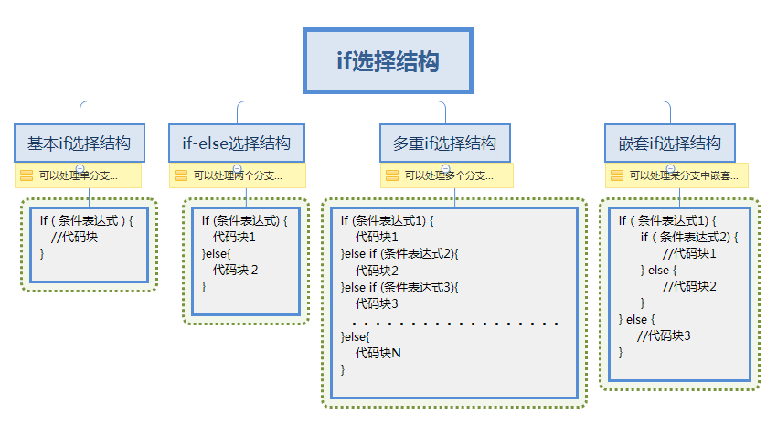

# 测试题 [20分钟]

Key1 测试题1：

输入小明的考试成绩，显示所获奖励

成绩==100分，爸爸给他买辆车

100分>成绩>=90分，妈妈给他买MP4

90分>成绩>=60分，妈妈给他买本参考书

成绩<60分，什么都不买

Key1 测试题2：

会员购物时，根据积分的不同享受不同的折扣

计算会员购物时获得的折扣

# 作业：

writer01习题1：

要求用户输入两个数a、b，如果a能被b整除或a加b大于1000，则输出a，否则输出b

writer01习题2：

要求输入一个年份，判断它是不是闰年

以下情况满足其一即为闰年

1）能被4整除，但是不能被100整除

2）能被400整除

# 扩展部分（选讲内容）：

* 扩展部分1：
* 扩展部分2：

# 学员问题汇总(经验积累)：

* 学员听课中提问的问题：
* 学员练习中遇到的问题：